## **磨尖课08 焦比体系**

### **一、焦比体系之椭圆**

【 $4a$ 体周长】过椭圆 $\frac{x^{2}}{a^{2}}+\frac{y^{2}}{b^{2}}=1\left(a>b>0\right)$ 的左焦点 $F_{1}$ 的弦 $AB$ 与右焦点 $F_{2}$ 构成的 $△ABF_{2}$ 的周长是 $4a$（如图）；

【 $4a$ 体面积】 $S_{△ABF_{2}}=\frac{\left|AB\right|h}{2}=\frac{1}{2}⋅\frac{2ab^{2}}{a^{2}−c^{2}\cos^{2}α}⋅2csinα=\frac{2ab^{2}csinα}{b^{2}+c^{2}\sin^{2}α}$， $S_{△AOB}=\frac{\left|AB\right|h_{2}}{2}=\frac{ab^{2}csinα}{b^{2}+c^{2}\sin^{2}α}$.（其中 $h$ 为 $△ABF_{2}$ 的边 $AB$ 上的高， $h_{2}$ 为 $△AOB$ 的边 $AB$ 上的高， $c$ 为椭圆半焦距， $α$ 为直线 $AB$ 的倾斜角）

【焦长公式】如图， $A$ 是椭圆 $\frac{x^{2}}{a^{2}}+\frac{y^{2}}{b^{2}}=1\left(a>b>0\right)$ 上一点， $F_{1}$， $F_{2}$ 分别是其左、右焦点， $∠AF_{1}F_{2}$ 为 $α$， $AB$ 过左焦点 $F_{1}$， $c$ 是椭圆半焦距，则

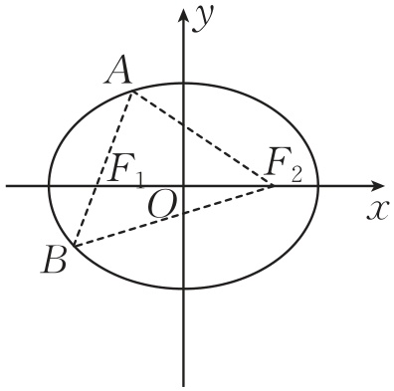

$\left(1\right)\left|AF_{1}\right|=\frac{b^{2}}{a−ccosα}$；

$\left(2\right)\left|BF_{1}\right|=\frac{b^{2}}{a+ccosα}$；

$\left(3\right)\left|AB\right|=\frac{2ab^{2}}{a^{2}−c^{2}\cos^{2}α}=\frac{2ab^{2}}{b^{2}+c^{2}\sin^{2}α}$.

【焦比定理】已知过椭圆 $\frac{x^{2}}{a^{2}}+\frac{y^{2}}{b^{2}}=1$ 的左焦点 $F_{1}$ 的弦为 $AB$, $\left|AF_{1}\right|=\frac{b^{2}}{a−ccosα}$， $\left|BF_{1}\right|=\frac{b^{2}}{a+ccosα}$，令 $\left|AF_{1}\right|=λ\left|BF_{1}\right|$，即 $\left.\frac{b^{2}}{a−ccosα}=\frac{λb^{2}}{a+ccosα}⇒ecosα=\frac{λ−1}{λ+1}\right.$，代入焦长公式可得 $\left|AF_{1}\right|=\frac{\left(λ+1\right)b^{2}}{2a}$.

### **二、焦比体系之双曲线**

【周长问题】若双曲线 $\frac{x^{2}}{a^{2}}−\frac{y^{2}}{b^{2}}=1\left(a>0,b>0\right)$ 的左、右焦点分别为 $F_{1}$, $F_{2}$，弦 $AB$ 过左焦点 $F_{1}(A$， $B$ 都在左支上 $)$， $\left|AB\right|=l$，则 $△ABF_{2}$ 的周长为 $4a+2l$（如图1）.

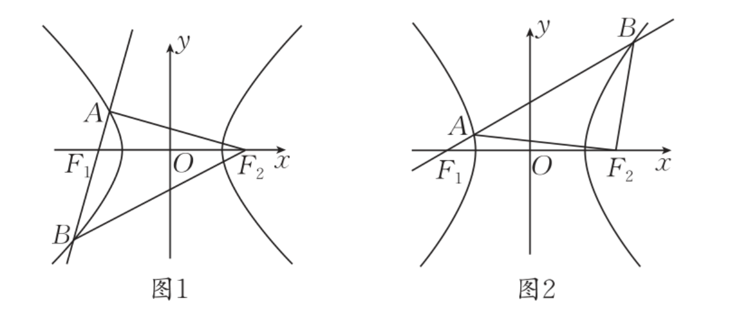

【焦长公式】（1）当 $AB$ 交双曲线于一支时， $\left|AB\right|=\frac{2ab^{2}}{a^{2}−c^{2}\cos^{2}α}$， $\left.a^{2}−c^{2}\cos^{2}α>0⇒1<e<\frac{1}{cosα}\right.$（如图1）.

（2）当 $AB$ 交双曲线于两支时， $\left|AB\right|=\frac{2ab^{2}}{c^{2}\cos^{2}α−a^{2}}$， $\left.a^{2}−c^{2}\cos^{2}α<0⇒e>\frac{1}{cosα}\right.$（如图2）.

【焦比定理】双曲线焦比定理和椭圆的焦比定理一致：

当 $AB$ 交双曲线于一支时，令 $\left|AF_{1}\right|=λ\left|F_{1}B\right|$，即 $\left.\frac{b^{2}}{a−ccosα}=\frac{λb^{2}}{a+ccosα}⇒ecosα=\frac{λ−1}{λ+1}\left(λ>1\right)\right.$，代入焦长公式可得 $\left|AF_{1}\right|=\frac{\left(λ+1\right)b^{2}}{2a}$.

当 $AB$ 交双曲线于两支时， $\left.\frac{b^{2}}{ccosα−a}=\frac{λb^{2}}{a+ccosα}⇒ecosα=\frac{λ+1}{λ−1}\left(λ>1\right)\right.$，代入焦长公式可得 $\left|AF_{1}\right|=\frac{\left(λ−1\right)b^{2}}{2a}$.

### **三、焦比体系之抛物线**

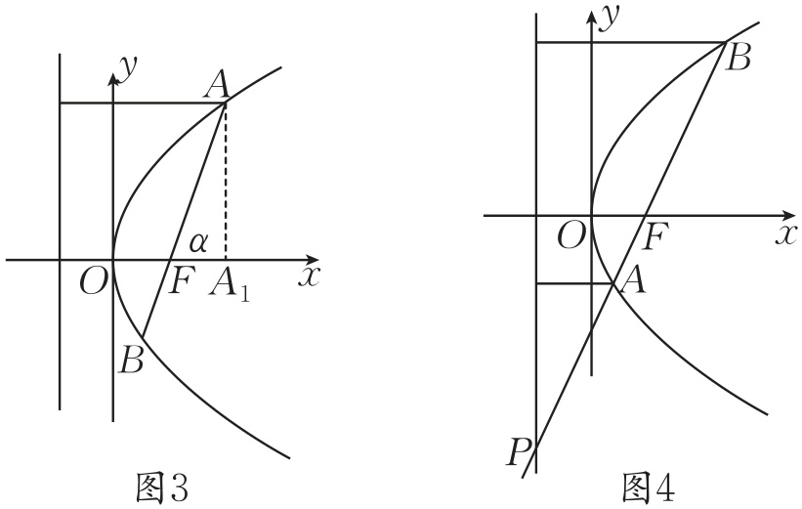

已知抛物线 $y^{2}=2px\left(p>0\right)$,焦点为 $F$, $AB$ 为过焦点的弦， $∠AFx=α$,则有以下结论：

【焦半径倾斜角式】 $\left|AF\right|=\frac{p}{1−cosα}$， $\left|BF\right|=\frac{p}{1+cosα}$（如图3）.

【焦点弦倾斜角式】 $\left|AB\right|=x_{1}+x_{2}+p=\frac{2p}{\sin^{2}α}$.

【焦点三角形面积】 $S_{△AOB}=\frac{p^{2}}{2sinα}$.

【焦比定理】设 $\frac{\left|AF\right|}{\left|BF\right|}=λ$,则 $cosα=\frac{λ−1}{λ+1}$， $\left|AF\right|=\frac{λ+1}{2}p$.

【几何结论】设 $AB$ 交准线于点 $P$，则 $\frac{\left|AF\right|}{\left|PA\right|}=cosα$， $\frac{\left|BF\right|}{\left|PB\right|}=cosα$（如图4）.

典例 （1）已知椭圆 $C:\frac{x^{2}}{a^{2}}+\frac{y^{2}}{b^{2}}=1\left(a>b>0\right)$， $F_{1}$, $F_{2}$ 分别是其左、右焦点，过右焦点 $F_{2}\left(\frac{\sqrt{3}}{3},0\right)$ 的直线交椭圆 $C$ 于 $A$, $B$ 两点，连接 $AF_{1}$ 并延长交椭圆 $C$ 于点 $D$， $∠AF_{1}F_{2}=α$,当弦 $AB$ 最短时， $\left|AF_{1}\right|=3\left|F_{1}D\right|$，则椭圆 $C$ 的方程为 $x^{2}+\frac{3y^{2}}{2}=1$.

（2）已知 $F_{1}$， $F_{2}$ 分别为双曲线 $C\text{：}\frac{x^{2}}{a^{2}}−\frac{y^{2}}{b^{2}}=1\left(a>0,b>0\right)$ 的左、右焦点，斜率为 $\frac{3}{4}$ 的直线 $l$ 过 $F_{1}$ 分别交双曲线左、右支于 $A$， $B$ 点， $\left|F_{2}A\right|=\left|F_{2}B\right|$，则双曲线 $C$ 的渐近线方程为 $y=±\frac{3\sqrt{14}}{7}x$.

（3）（2024·河南模考）已知抛物线 $y^{2}=2px\left(p>0\right)$ 的焦点为 $F$，过点 $F$ 的直线 $l$ 交抛物线于 $A$， $B$ 两点，若 $\left|AF\right|$， $\frac{\left|AB\right|}{4}$， $\left|FB\right|$ 成等比数列，则线段 $AB$ 在 $y$ 轴上的射影长为 $4p$.

[解析]（1）当 $AF_{2}⊥x$ 轴时， $\left|AB\right|=\frac{2b^{2}}{a}$，此时 $AB$ 为椭圆的通径.由于 $\vec{AF_{1}}=3\vec{F_{1}D}$，故根据焦长公式得 $\frac{b^{2}}{a−ccosα}=\frac{3b^{2}}{a+ccosα}$，

整理得 $ccosα=\frac{a}{2}$，所以 $\left|AF_{1}\right|=\frac{b^{2}}{a−ccosα}=\frac{b^{2}}{a−\frac{a}{2}}$.

又 $\left|AF_{2}\right|=\frac{b^{2}}{a}$，所以 $\left|AF_{1}\right|+\left|AF_{2}\right|=\frac{b^{2}}{a−\frac{a}{2}}+\frac{b^{2}}{a}=2a$，又因为 $a^{2}=b^{2}+\frac{1}{3}$，解得 $a^{2}=1$ 或 $a^{2}=\frac{1}{3}$（舍去）， $b^{2}=\frac{2}{3}$，所以椭圆 $C$ 的方程为 $x^{2}+\frac{3y^{2}}{2}=1$.

（2）因为 $\left|F_{2}A\right|=\left|F_{2}B\right|$，所以 $\left|BF_{1}\right|−\left|AF_{1}\right|=4a$，设直线 $l$ 的倾斜角为 $α$，则 $tanα=\frac{3}{4}$, $cosα=\frac{4}{5}$.

由双曲线的焦比体系结论，得 $\left|BF_{1}\right|=\frac{b^{2}}{ccosα−a}$, $\left|AF_{1}\right|=\frac{b^{2}}{ccosα+a}$,

由 $\left|BF_{1}\right|−\left|AF_{1}\right|=4a$ 得 $\frac{b^{2}}{\frac{4}{5}c−a}−\frac{b^{2}}{\frac{4}{5}c+a}=4a$，整理得 $18a^{2}=7b^{2}$，即 $\frac{b}{a}=±\frac{3\sqrt{14}}{7}$,所以双曲线 $C$ 的渐近线方程为 $y=±\frac{3\sqrt{14}}{7}x$.

（3）设直线 $l$ 的倾斜角为 $θ\left(θ≠0\right)$，

过点 $A$ 和 $B$ 分别作准线的垂线，垂足分别为 $A′$ 和 $B′$，过 $F$ 作 $FC⊥AA′$ 于点 $C$（图略），

由抛物线的定义可得 $\left|AF\right|=\left|AA′\right|=\left|A′C\right|+\left|CA\right|=p+\left|AF\right|cosθ$，

即 $p+\left|AF\right|cosθ=\left|AF\right|$，所以 $\left|AF\right|=\frac{p}{1−cosθ}$，

同理，可得 $\left|BF\right|+\left|BF\right|cosθ=p$，所以 $\left|BF\right|=\frac{p}{1+cosθ}$，

所以 $\left|AF\right|⋅\left|BF\right|=\frac{p}{1−cosθ}⋅\frac{p}{1+cosθ}=\frac{p^{2}}{\sin^{2}θ}$，

又 $\left|AB\right|=\left|AF\right|+\left|BF\right|$，所以 $\left|AB\right|=\frac{p}{1−cosθ}+\frac{p}{1+cosθ}=\frac{2p}{\sin^{2}θ}$，

因为 $\left|AF\right|$， $\frac{\left|AB\right|}{4}$， $\left|BF\right|$ 成等比数列，所以 $\frac{{\left|AB\right|}^{2}}{16}=\left|AF\right|⋅\left|BF\right|$，

所以 ${\left|AB\right|}^{2}=16\left|AF\right|⋅\left|BF\right|$，所以 $\frac{4p^{2}}{\sin^{4}θ}=\frac{16p^{2}}{\sin^{2}θ}$，即 $\sin^{2}θ=\frac{1}{4}$，

所以 $sinθ=\frac{1}{2}$ 或 $sinθ=−\frac{1}{2}$，

因为线段 $AB$ 在 $y$ 轴上的射影长为 $\left|AB\right|\left|sinθ\right|$，

所以 $\left|AB\right|\left|sinθ\right|=\frac{2p}{\sin^{2}θ}⋅\left|sinθ\right|=\frac{2p}{\left|sinθ\right|}=4p$.



1.利用焦长焦比体系要非常熟悉推导过程（定义 $+$ 余弦定理），在处理解答题的时候，若用本模块公式则必须给出必要证明.

2.公式 $ecosα=\frac{λ−1}{λ+1}$ 属于结论公式，用上就能很快解题，和角度相关的题，优先考虑应用此公式.

### **磨尖训练**

1. 已知,分别为椭圆 $C:\frac{x^{2}}{a^{2}}+\frac{y^{2}}{b^{2}}=1\left(a>b>0\right)$ 的左、右焦点，过 $F_{1}$ 的直线交椭圆于 $M$， $N$ 两点，若 $MF_{2}⊥x$ 轴，且 $\vec{MN}=−4\vec{NF_{1}}$，则椭圆的离心率为( C ).

A. $\frac{1}{3}$ B. $\frac{1}{2}$ C. $\frac{\sqrt{3}}{3}$ D. $\frac{\sqrt{5}}{3}$

[解析]由焦长公式 $\left|\vec{MF_{1}}\right|=\frac{\left(λ+1\right)b^{2}}{2a}=\frac{3+1}{2}⋅\frac{b^{2}}{a}$， $\left|\vec{MF_{1}}\right|+\left|\vec{MF_{2}}\right|=\frac{3+1}{2}⋅\frac{b^{2}}{a}+\frac{b^{2}}{a}=2a$，整理得，即.故选.

2. （多选题）已知抛物线 $C\text{：}y^{2}=2px\left(p>0\right)$ 的焦点为 $F\left(1,0\right)$，过点 $F$ 的直线 $l$ 与 $C$ 交于 $M$, $N$ 两点， $P$ 为 $MN$ 的中点，则下列说法正确的是( AD ).

A. $\left|MN\right|$ 的最小值为4 B. $\left|MF\right|⋅\left|NF\right|$ 的最大值为4

C. 当 $\left|PF\right|=\left|NF\right|$ 时， $\left|MN\right|=8$ D. 当 $\left|PF\right|=\frac{4}{3}$ 时， $\left|MN\right|=\frac{16}{3}$

[解析]设直线 $l$ 的倾斜角为 $α$，不妨设点 $M$ 在第一象限.

对于 $A$， $\left|MN\right|=\frac{2p}{\sin^{2}α}=\frac{4}{\sin^{2}α}≥4$，当 $α=\frac{π}{2}$ 时取得最小值，故 $A$ 正确；

对于 $B$， $\left|MF\right|⋅\left|NF\right|=\frac{p}{1−cosα}⋅\frac{p}{1+cosα}=\frac{p^{2}}{\sin^{2}α}=\frac{4}{\sin^{2}α}≥4$，当 $α=\frac{π}{2}$ 时， $\left|MF\right|⋅\left|NF\right|$ 取得最小值，故 $B$ 错误；

对于 $C$， $\left|PF\right|=\frac{\left|MN\right|}{2}−\left|NF\right|=\frac{\left|MF\right|+\left|NF\right|}{2}−\left|NF\right|=\frac{\left|MF\right|−\left|NF\right|}{2}=\left|NF\right|$，所以 $\left|MF\right|=3\left|NF\right|$，

由焦比公式得， $\frac{p}{1−cosα}=\frac{3p}{1+cosα}$，即 $cosα=\frac{λ−1}{λ+1}=\frac{1}{2}$，

所以 $\left|MN\right|=\frac{2p}{\sin^{2}α}=\frac{16}{3}$，故 $C$ 错误；

对于 $D$， $\left|PF\right|=\frac{\left|MN\right|}{2}−\left|NF\right|=\frac{\left|MF\right|+\left|NF\right|}{2}−\left|NF\right|=\frac{\left|MF\right|−\left|NF\right|}{2}=\frac{1}{2}\left(\frac{p}{1−cosα}−\frac{p}{1+cosα}\right)=\frac{pcosα}{\sin^{2}α}=\frac{2cosα}{\sin^{2}α}=\frac{4}{3}$，解得 $cosα=\frac{1}{2}$，所以，故正确.故选.

3. [2024·黄冈模拟]已知抛物线 $y^{2}=2px\left(p>0\right)$ 的焦点为 $F$，过焦点 $F$ 的直线交抛物线于 $P$, $Q$ 两点，且 $\frac{1}{\left|PF\right|}+\frac{1}{\left|FQ\right|}=8$，则抛物线的准线方程为 $x=−\frac{1}{8}$.

[解析]由抛物线焦比体系结论可知 $\frac{1}{\left|PF\right|}+\frac{1}{\left|QF\right|}=\frac{2}{p}=8$，即 $p=\frac{1}{4}$，所以抛物线的准线方程为 $x=−\frac{1}{8}$.